**JDBC**

* 자바 프로그램 내에서 데이터베이스 질의문 즉, SQL을 실행하기 위한 자바 API(application programming interface)
* 개발자가 JDBC API를 사용할 경우 DBMS에 알맞은 JDBC드라이버만 있으면 어떤 데이터베이스라도 사용할 수 있게 된다.
* JDBC 드라이버는 각 밴드사에서 jar파일로 제공된다.

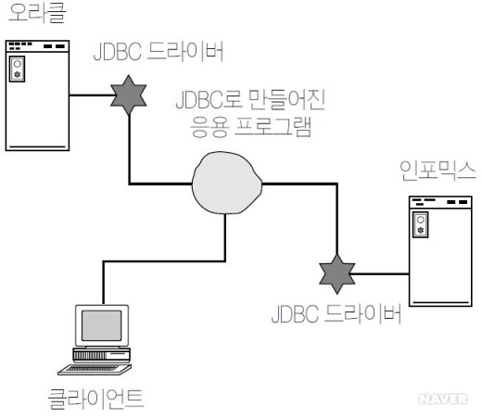

자바언어에서 데이터베이스 표준 인터페이스를 정의하고, 각 데이터베이스 회사들은 JDBC 인터페이스를 제공받아 자신들의 데이터베이스에 맞게 구현한후 드라이버를 제공한다. 개발자가 JDBC API를 사용할 경우 DBMS에 알맞은 JDBC드라이버만 있으면 어떤 데이터베이스라도 사용할 수 있게 된다.

JDBC 드라이버는 각 밴드사에서 jar파일로 제공된다.

**2. JDBC 코딩 순서**

① JDBC 드라이버 로딩

② 데이터베이스 connection 연결

③ 쿼리(sql)문장을 실행하기 위한 Statement / PreparedStatement / CallableStatement 객체 생성

④ 쿼리 실행

⑤ 쿼리 실행의 결과값(int, ResultSet) 사용

⑥ 사용된 객체 종료(ResultSet, Statement / PreparedStatement / CallableStatement , Connection)

**[출처]** [[1] JDBC 란? (JAVA, JAVASCRIPT 개발자 (자바, 자바스크립트))](http://cafe.naver.com/jjdev/768) |**작성자** [zeroDay](http://cafe.naver.com/jjdev.cafe?iframe_url=/CafeMemberNetworkView.nhn%3Fm=view%26memberid=zeroday7)

# 사전 준비: JDBC 드라이버 설치

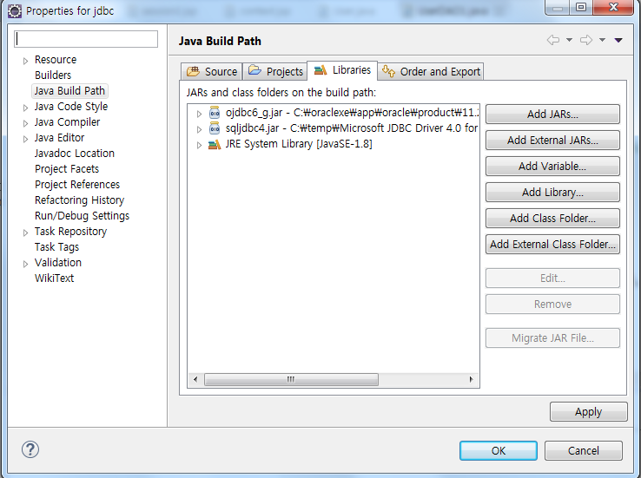

1. eclipse에서 프로젝트를 새로 만들어 JdbcStudent Package를 생성하고, 해당 이름을 우클릭->Build Path->Add External Archives 선택

C:\oraclexe\app\oracle\product\11.2.0\server\jdbc\lib폴더에서 ojdbc6_g.jar를 선택

# DAO 객체

1. Database Access Object
2. 데이터베이스의 데이터를 검색/삽입/수정/삭제하는 개체
3. 일반적으로 DAO와 DB 테이블을 1:1 또는 1:n 매핑

# JDBC 코딩 순서

1. JDBC 드라이버 로딩
2. 데이터베이스 connection 연결
3. 쿼리(sql)문장을 실행하기 위한 Statement / PreparedStatement / CallableStatement 객체 생성
4. 쿼리 실행
5. 쿼리 실행의 결과값(int, ResultSet 등) 사용
6. 사용된 객체 종료(ResultSet, Statement / PreparedStatement / CallableStatement, Connection)

# 예제

DAO

데이터베이스 관리 시스템

DB

Job Table

Job

JobDAO

# 연습문제

메뉴에 아래 사항들을 추가하여 작동하게 한다.

1. JobHistory 전체 출력
   * 1. SQL 질의를 Server에 전달한다.
     2. Date 타입은 string으로 전달하고, 전달받는다.
2. 급여 합이 가장 많은 부서 소속 사원의 JobHistory 출력
   * 1. Stored Procedure를 작성하고, 이를 호출한다.
3. JobHistory 신규 입력